**На основе предметной области, описанной в предыдущем задании, реализовать проект БД в MySQL Workbench.**

**Создать текстовый отчет по заданию, включающий:**

1. Графическую схему (выгруженную из MySQL Workbench)
2. Ссылку на борд в pastebin / git / replit с SQL-кодом, позволяющим создавать таблицы в базе данных.
3. Отдельно запросы по добавлению данных в таблицы.
4. Продемонстрировать функцию по сохранению целостности БД (на примере добавления, изменения, удаления данных) т.е. показать, что при добавлении, возможно добавить новую строку в связанную сущность и т.д.

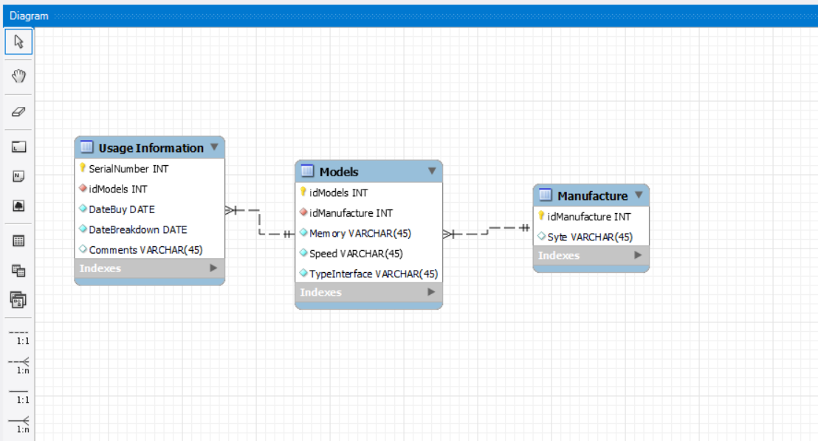

**Создание таблицы Models**

CREATE TABLE Models (

idModels INT AUTO_INCREMENT PRIMARY KEY,

idManufacture INT NOT NULL,

Memory VARCHAR(45),

Speed VARCHAR(45),

TypeInterface VARCHAR(45),

FOREIGN KEY (idManufacture) REFERENCES Manufacture(idManufacture)

);

**Создание таблицы Manufacture**

CREATE TABLE Manufacture (

idManufacture INT AUTO_INCREMENT PRIMARY KEY,

Syte VARCHAR(45) NOT NULL

);

**Создание таблицы Usage Information**

CREATE TABLE UsageInformation (

SerialNumber INT PRIMARY KEY,

idModels INT NOT NULL,

DateBuy DATE,

DateBreakdown DATE,

Comments VARCHAR(45),

FOREIGN KEY (idModels) REFERENCES Models(idModels)

);

**Добавление данных в таблицу Manufacture**

INSERT INTO Manufacture (Syte) VALUES ('UGES Inc.');

INSERT INTO Manufacture (Syte) VALUES ('Nikitos Ltd.');

**Добавление данных в таблицу Models**

INSERT INTO Models (idManufacture, Memory, Speed, TypeInterface) VALUES (1, '8GB', '2.5GHz', 'SSD');

INSERT INTO Models (idManufacture, Memory, Speed, TypeInterface) VALUES (2, '16GB', '3.0GHz', 'HDD');

**Добавление Добавление данных в таблицу UsageInformation**

INSERT INTO UsageInformation (SerialNumber, idModels, DateBuy, DateBreakdown, Comments) VALUES (123456789, 1, '2023-01-01', NULL, 'No issues reported');

INSERT INTO UsageInformation (SerialNumber, idModels, DateBuy, DateBreakdown, Comments) VALUES (987654321, 2, '2023-02-02', '2023-03-03', 'Needs replacement');

